电脑与PLC MCGS通讯连接问题
- 硬件：网线， 看硬件连接，
要点：在同一局域网内，同一网段，不同IP地址
PING命令测试与PLC或触摸屏的通信状态
- 博途侧：PUT/GE访问 更改后硬件需下载
- 触摸屏:通讯参数：远程IP? 本地IP？ 远程端口号？ 角色：客户端/服务器
- PC端：控制面板---PG/PC接口---选择访问点（根据控制其选择，博途--S7online 200smart--mwsmart） 通讯方式自己需明确：涉及与外部通讯选相应的对外硬件接口，以下为TCP网口选择
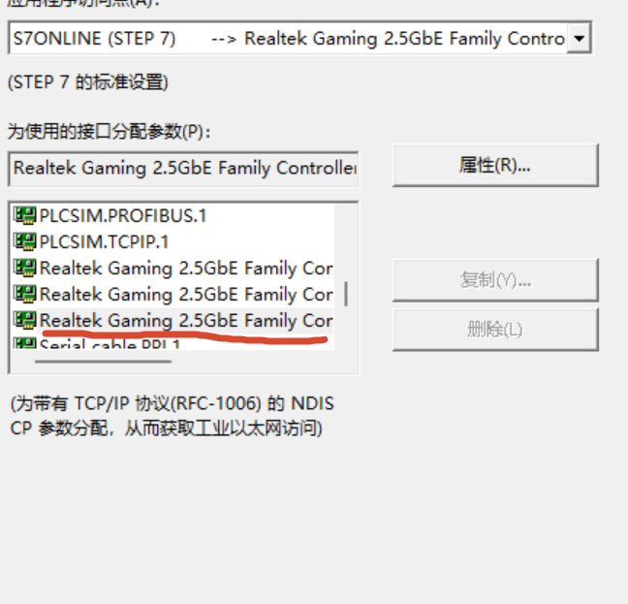

涉及与内部通讯，相应的接口。比如用博途仿真与IO工厂仿真连接

